**Instrucciones**: Emyth Argentina

1. Antes que nada se tiene que tener preparado todo el material para ser publicado. O sea, se tiene que tener escrito o bien sabido el contenido o texto a escribir. Eso incluye fotos, videos subidos y publicados en YouTube, o lo que sea. Además, se tiene que tener las imágenes (grandes y en buena resolución) a publicar (si es que se usará más de una). Tienen que ser de ***2600px de ancho como mínimo***. Aproximadamente pesan de 1 a 2 megabytes. Más de eso, no es recomendable; porque se tardaría mucho tiempo en subir las imágenes al sitio web.
2. Ir a la siguiente dirección: [www.emyth.com.ar/wp-login.php](http://www.emyth.com.ar/wp-login.php)
3. En usuario: ***Empresario*** y en contraseña: ***Empesario2016***. Jamás ingresar con el usuario administrador llamado ***emyth***, y su contraseña ***EmythArgentina2016***. Podrían descuageringar el sitio sin querer. Este usuario (***emyth***) es solo para efectos super-administrativos; o sea, el que tiene que ingresar debe ser WebMaster, equivalente o más. También se puede ingresar con este para hacer grandes cambios como ser actualización de algún plugin o cambios de algunos datos.

Al ser el primer Ingreso hay que configurar unas cosas importantes

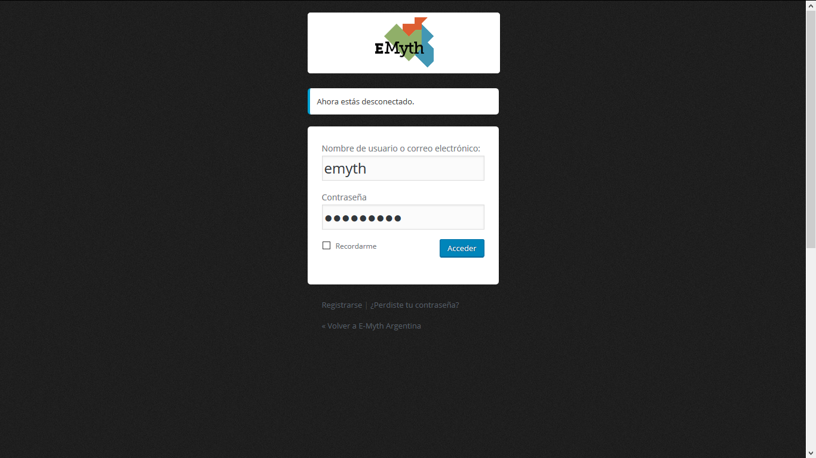

Luego vamos a una sección importantísima que sirve para configurar las bases de la web

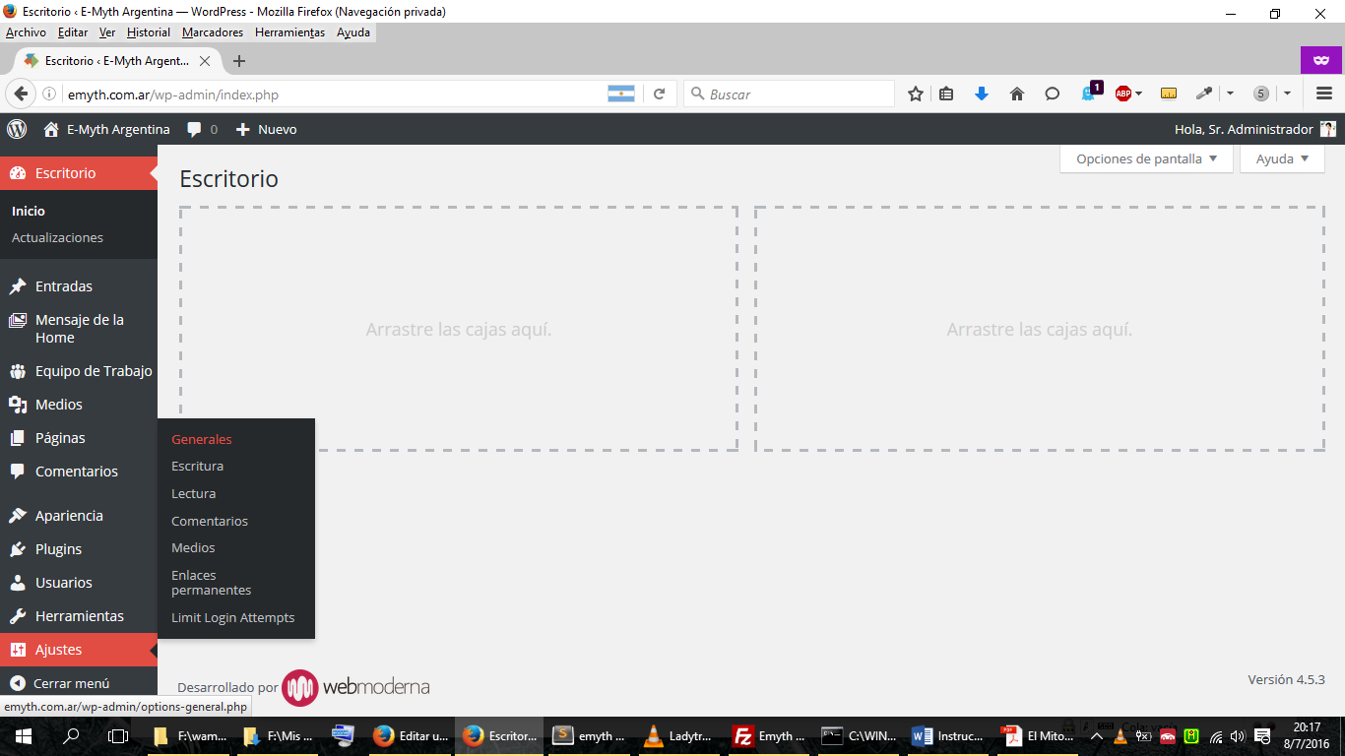

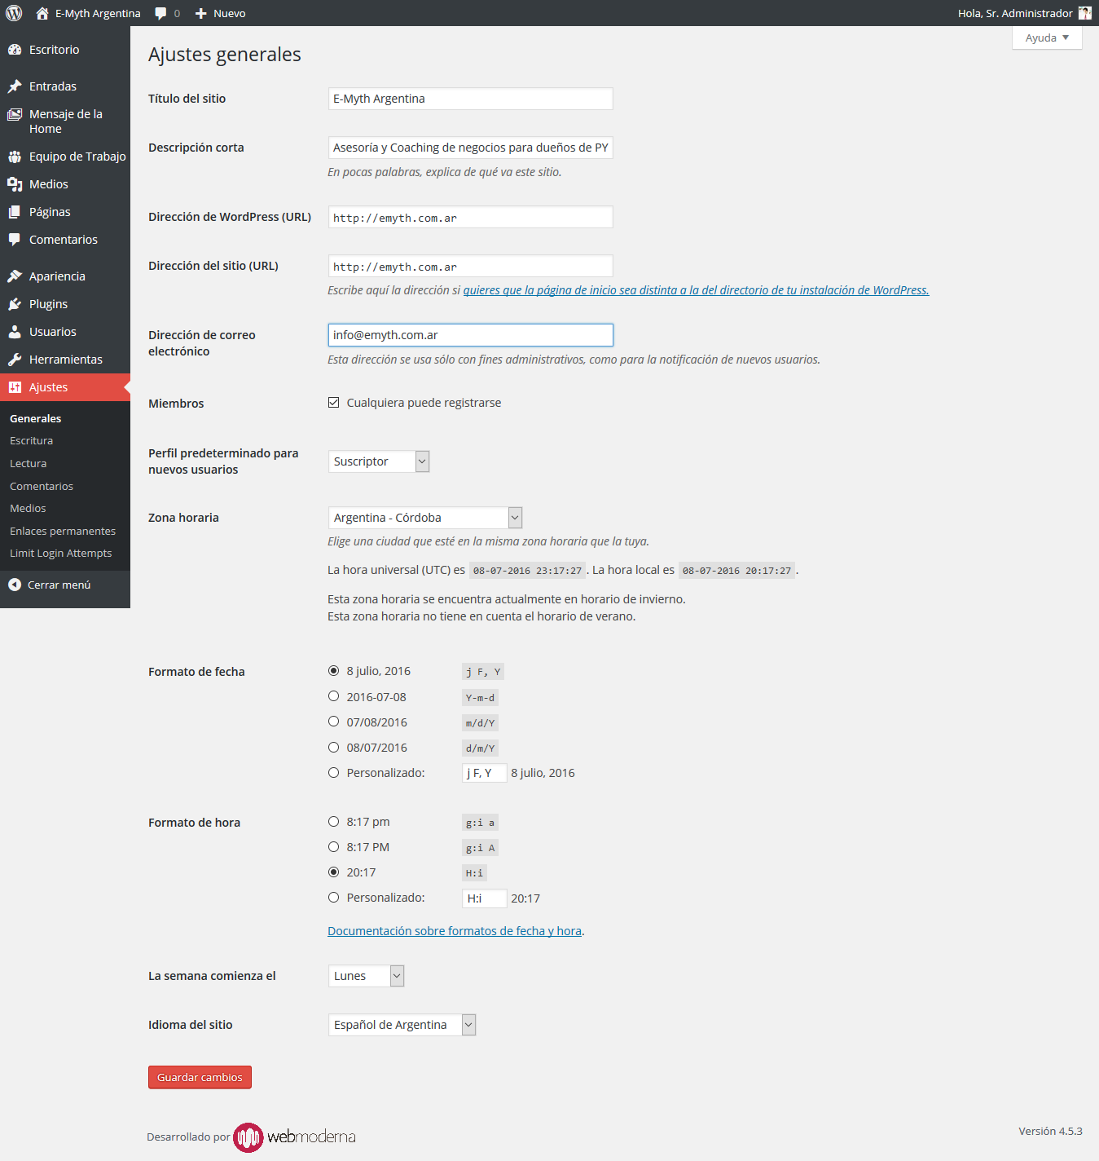

Ahora todas las Páginas viene a ser contenido estático

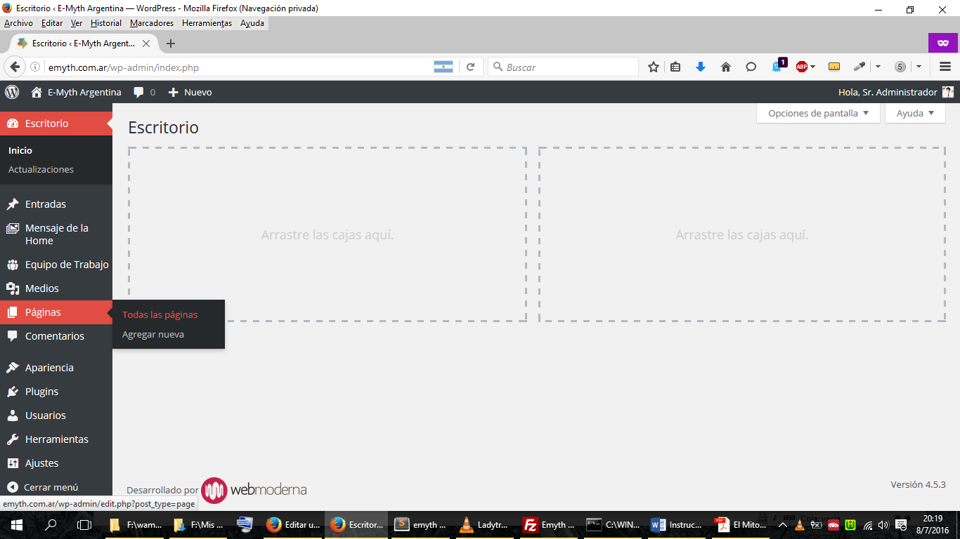 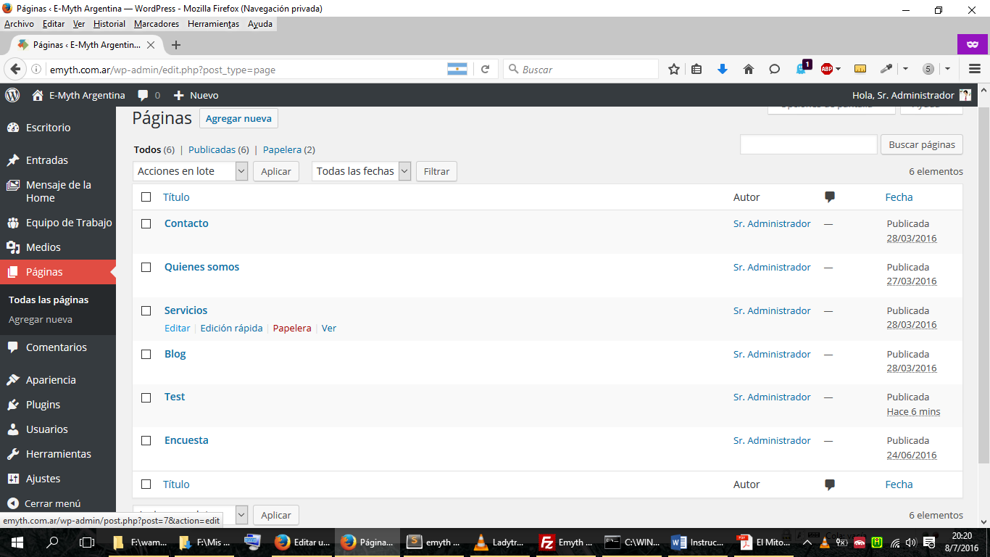

Editamos la que queramos o agregarmos alguna nueva.

Las noticias del blog se cargan en sección aparte, donde dice: Entradas

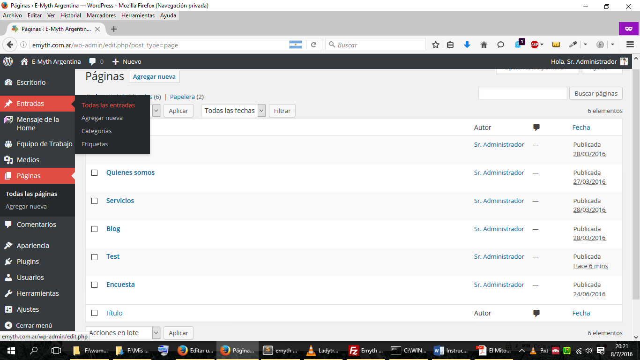 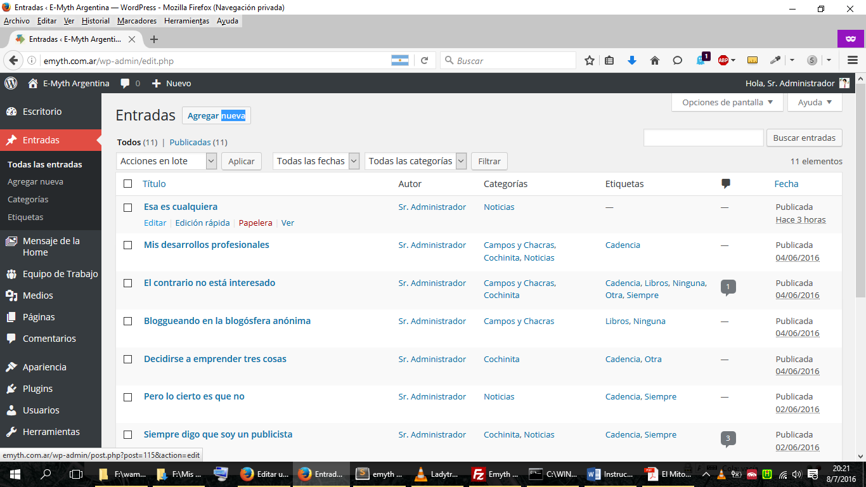

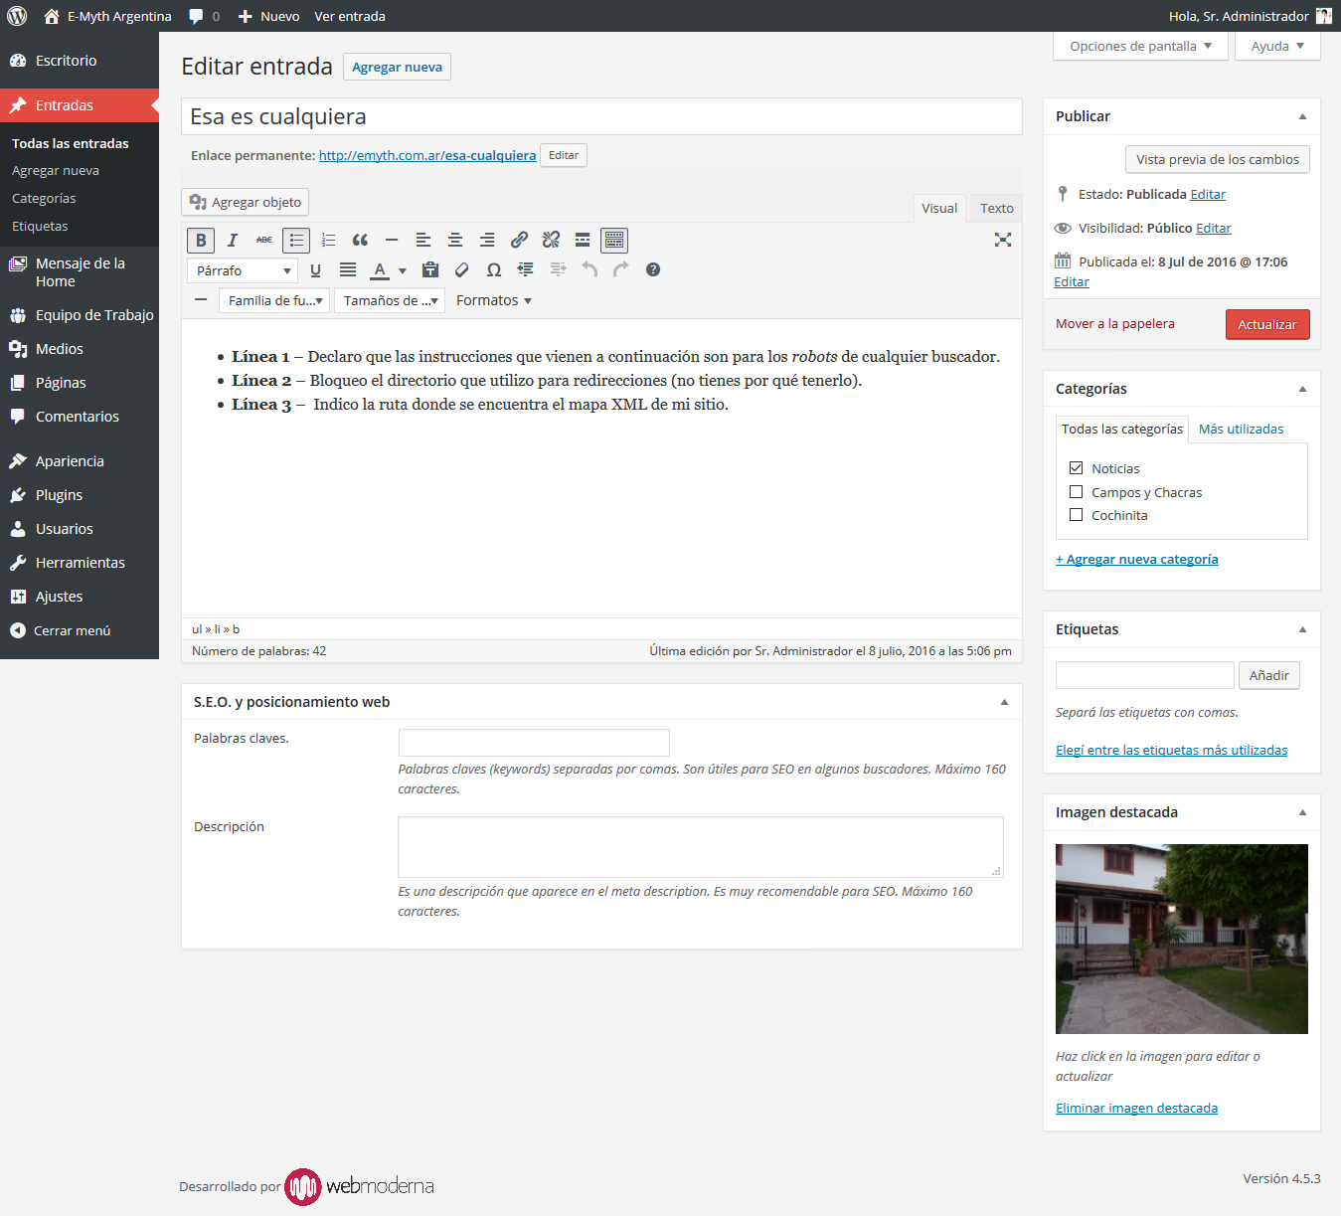

Ponemos un título apropiado, el contenido, unas palabras claves, y un pequeño resumen o Descripción…cada cosa en su campo respectivo. También la clasificamos en alguna categoría adecuada. Las categorías de noticias se pueden cambiar totalmente.

También podemos agregar o cambiar una imagen principal para la noticias.

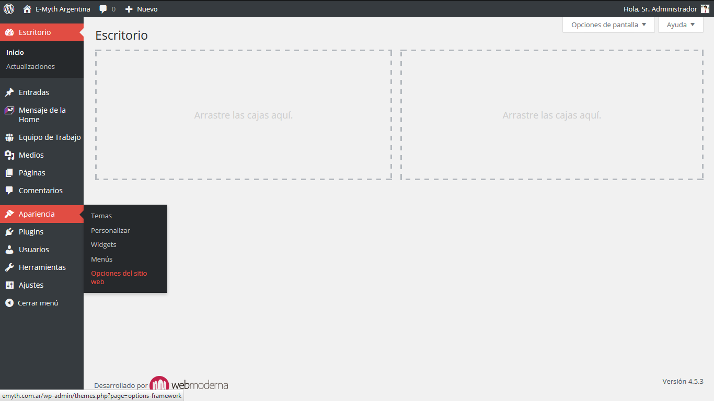

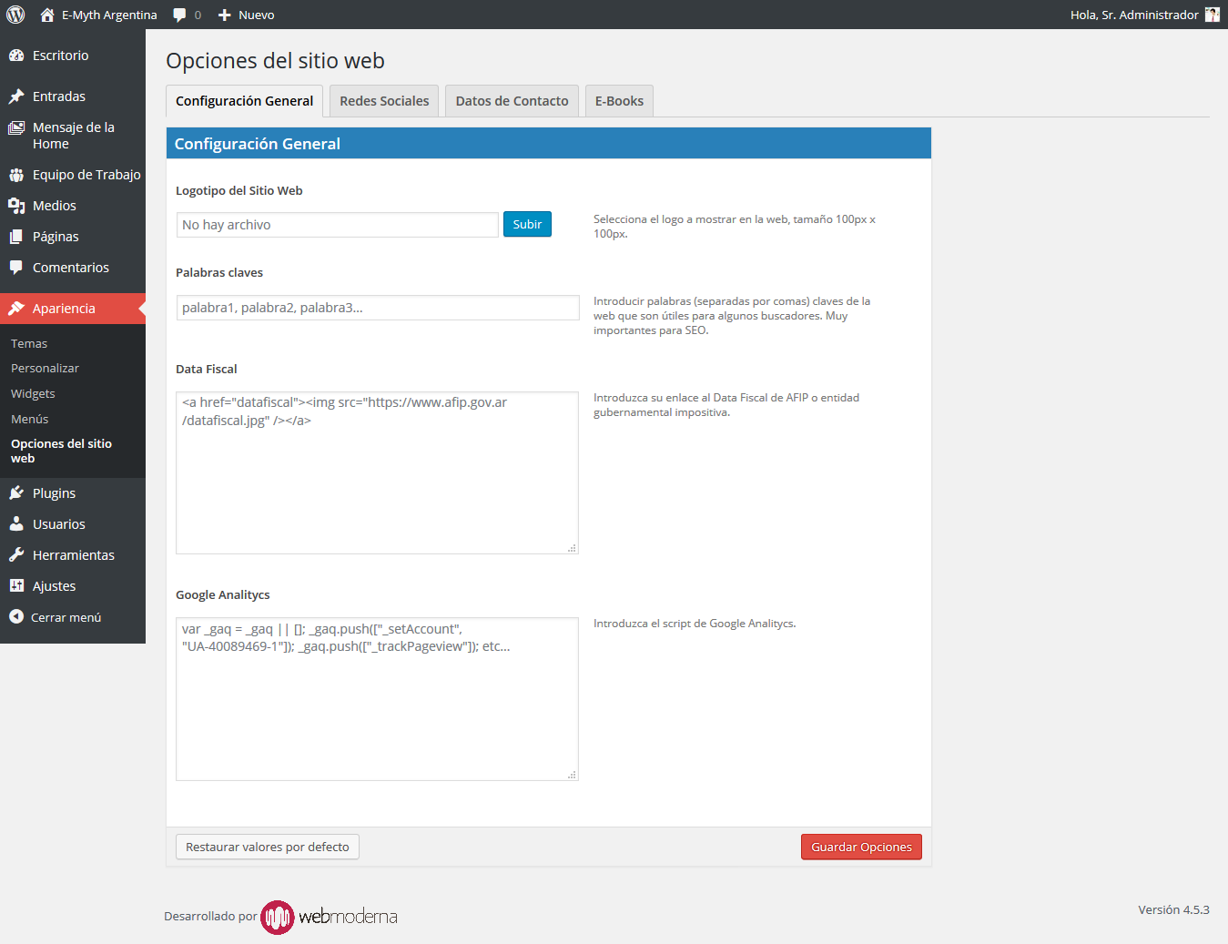

Acá hay que completar la información requerida en todas las pestañas. Con respecto al logo, si no se carga alguno, se pone automáticamente el que viene por defecto. Hay que agregar las palabras claves para algunos buscadores.Como se ve, hay ya he cargado algo de información. Implica que primero que nada he creado las páginas.

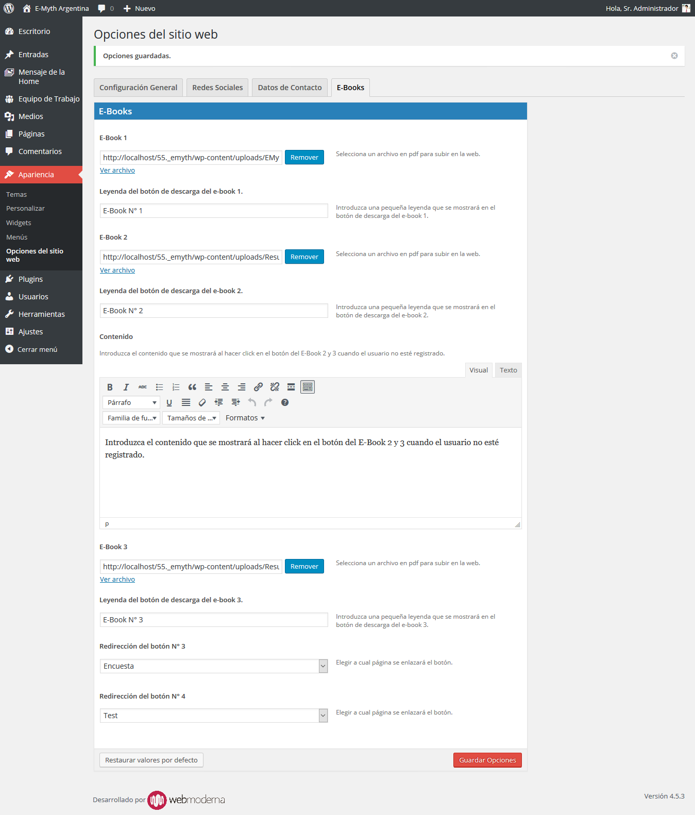

Sin embargo se puede modificar.